Zajęcia zdalne 28.10.2020 r.
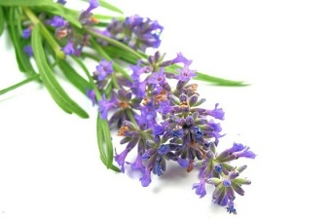
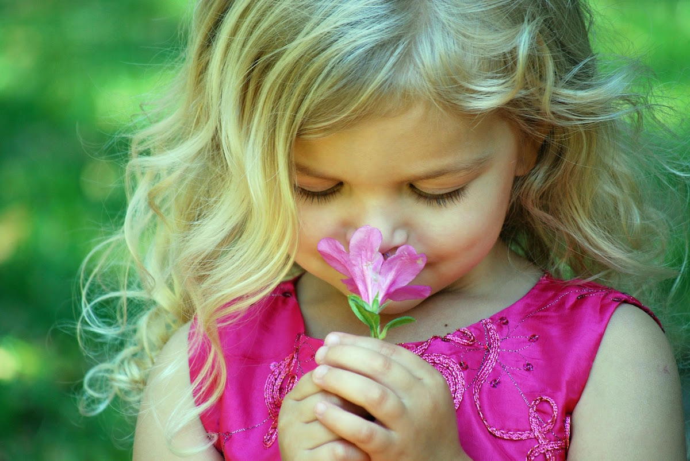
Temat dnia: Jak pachnie

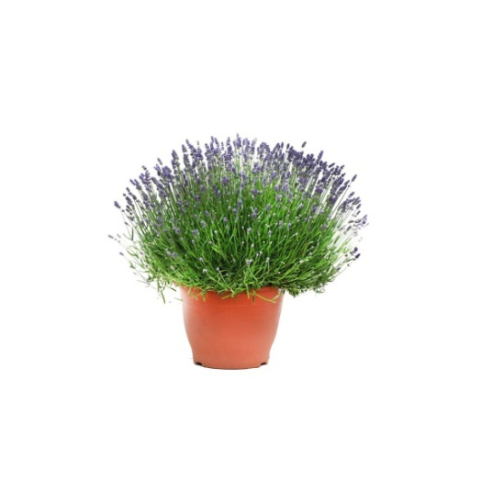
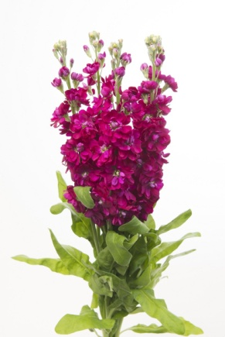

1.Co tak pachnie? – ćwiczenia rozwijające zmysł węchu.
• Zabawa zapachami – nasączanie wacików kosmetycznych różnymi substancjami. Waciki kosmetyczne, różne substancje o charakterystycznych zapachach, talerzyki. N. nasącza osiem wacików kosmetycznych różnymi substancjami, np.: perfumami, olejkiem pomarańczowym, octem, olejkiem waniliowym (po dwa tą samą substancją). Dzieci wcześniej wąchają perfumy, ocet i olejki. R. kładzie waciki na talerzykach. Dzieci wąchają waciki, a potem wskazują pary wacików, które pachną tak samo. Potem R. nasącza jeden wacik dużą ilością danej substancji, a drugi – małą jej ilością. Dzieci wąchają jeden wacik i drugi, wskazują ten, który pachnie mocniej.
2. Zabawa z wykorzystaniem rymowanki.
Moim nosem
wącham kwiaty,
zupę, kotka, liść sałaty.
Wącham nosem,
tu i tam,
wiele już. zapachów znam.

Dzieci chodzą po domu i wąchają wszystko dokoła .

4.Spacer – obserwowanie zmian zachodzących w przyrodzie. Co jakiś czas dzieci głęboko wciągają nosem jesienne powietrze i wydychają je ustami.

Pachnące pozdrowienia dla Rodziców a i dla moich
Koniczynek
p. Ela

Dziękuję mamie Weroniki, Filipa i Oli za piękne jabłuszka pomalowane paluszkami. BRAWO !!!

Chętne dzieci mogą wykonać domek wg wzoru / poniżej domki do wyboru/
